ПАСПОРТ
ВНИМАНИЕ: перед эксплуатацией изделия внимательно ознакомьтесь с инструкцией по эксплуатации. Нарушение требований вышеуказанной инструкции влечёт за собой прекращение гарантийных обязательств перед покупателем.
Стул круглый для массажиста

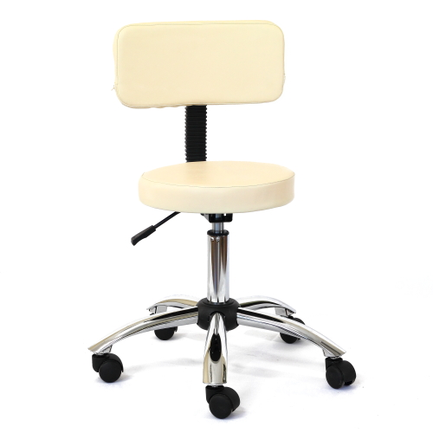
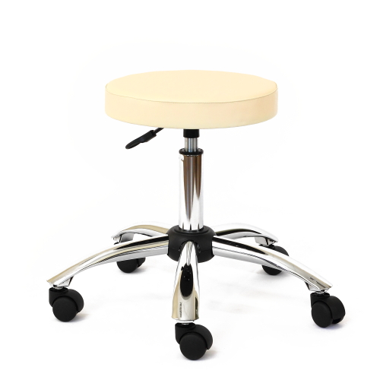
 | Назначение:  Предназначены для размещения медицинского персонала и отдыха пациентов, помогают массажисту избегать чрезмерной нагрузки, дают отдых ногам и снимают усталость с рук | Правила ухода за изделием:  Чистку изделия нужно осуществлять только с использованием специальных щадящих чистящих средств, не содержащих хлора и органические растворители  Способ дезинфекции – следует провести двукратное протирание с интервалом в 15 минут дезинфицирующими средствами.
Показания к применению:

Применяют для отдыха и снижения нагрузки на массажиста и другой медицинский персонал.

Гарантия производителя:

Гарантийный срок на изделие: 1 год.
Срок службы: не менее 1 года.
При использовании подушки свыше срока службы возможна деформация изделия и снижение лечебного эффекта.
Эксплуатация согласно инструкции обеспечит максимально эффективное и безопасное использование изделия.
Гарантия не распространяется на искуственную кожу, для покрытия товара.
Ограничения и противопоказания к применению:

Отсутствуют
 | Требования к персоналу, эксплуатирующему данное изделие:  Требований в данном разделе нет | Условия хранения:  Хранить при комнатной температуре, в сухих помещениях, вдали от прямых солнечных лучей.
Условия транспортирования:
Изделия должны транспортироваться в крытых транспортных средствах
Правило использования:
Перед использованием снимите с изделия полиэтиленовый мешок.
При температуре воздуха ниже 1˚С возможно уплотнение пенополиуретана. Поэтому не рекомендуется использовать стулья при температуре ниже 1˚С более 1 часа. Свойства пенополиуретана восстанавливаются после нагревания подушки стула до комнатной температуры.
Для предотвращения деформации изделия не следует скручивать или складывать
Изделие требует своевременной (в зависимости от загрязнения) стирки, дезинфекции и сушки
Способ утилизации:
Изделие утилизируется вместе с бытовым мусором.

  Дата | Кол-во | Печать

